URWERK UR-100黄金腕表
银河奇遇记

日内瓦，2020年5月4日

远古无垠宇宙深处，一道金光划破苍穹，无线电望远镜侦测到一件金光闪闪的物体飞向地球，正发出六百万种语言讯号，似是尝试与地球沟通！那原来是《星球大战》的礼仪机械人C-3PO，现在URWERK取之暂定为全新UR-100黄金腕表之名，与UR-100腕表展示的银河光速与时空奥秘呼应。虽然《星球大战》的C-3PO经常喋喋不休行动笨拙，却是礼貌周周，以之为名的UR-100黄金腕表却有另一种个性，前卫颠覆意念与制表工艺，触动收藏家的无限想象与狂热渴求。

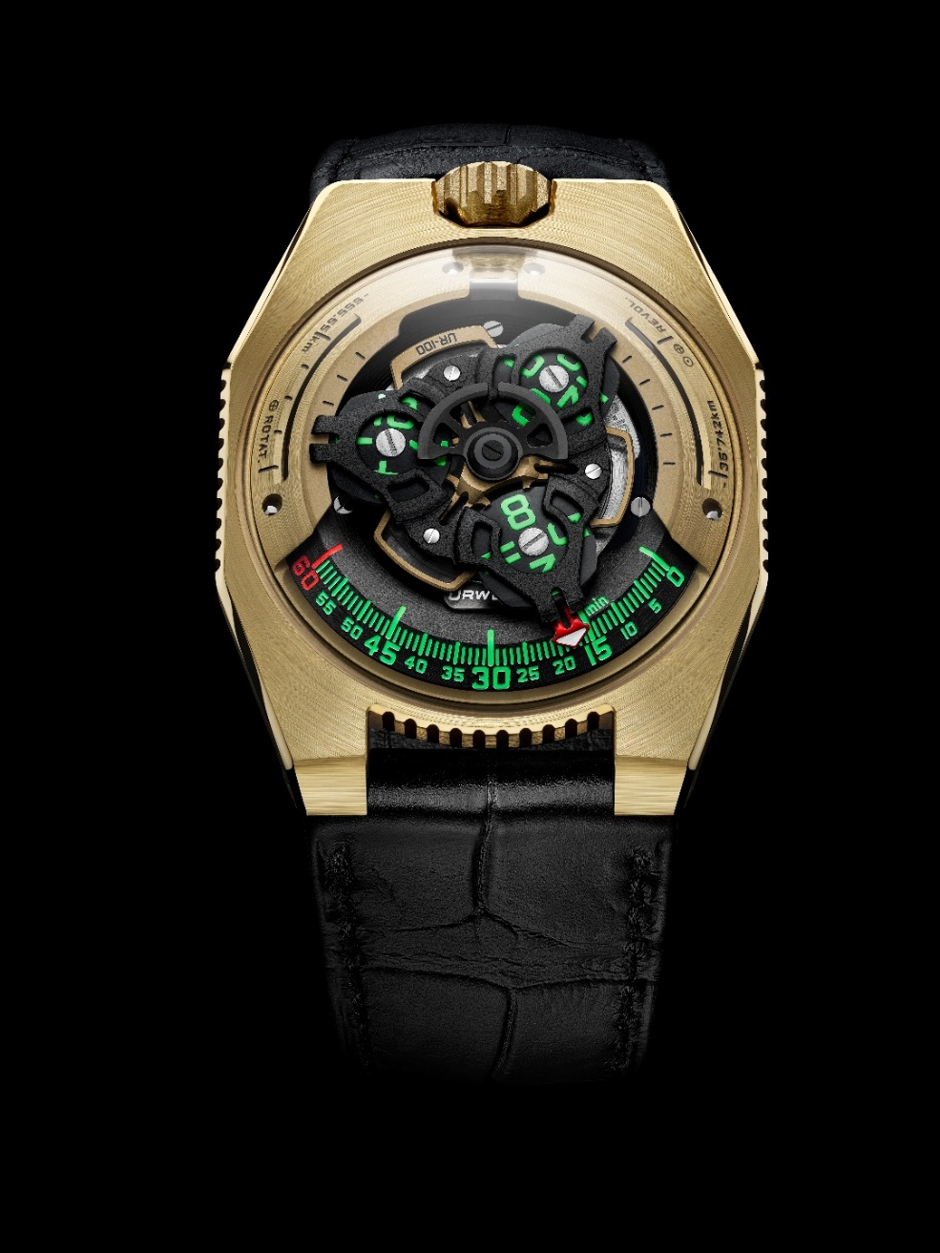

这黄金腕表是UR-100银河奇遇的第三章，记述独立制表奇兵URWERK的非凡制表工艺旅程，标志在开拓技术、设计、显示及功能领域方面的成就。

创办人兼首席设计师Martin Frei解释道：「URWERK自创立至今，从科幻小说中撷取无限创作灵感。我自小就沉迷科幻小说，家父是工程师，曾参与研发多个尖端科技项目，包括阿波罗登月任务航天员使用的月球车。他是我心目中的英雄，他对宇宙的狂热与梦想对我有极大的影响。」

UR-100黄金腕表外观先声夺人，以卫星小时显示腕表来说是相当纤薄，长八角形表壳及三段坑纹装饰显得轮廓奇特，不对称线条设计灵感来自Han Solo的千年鹰号(Millennium Falcon) 宇宙飞船；表壳由实心2N黄金切割而成，缎面打磨绽放如C-3PO机械人的悦目金光；拱形蓝宝石玻璃镜面令人联想起URWEK早期表款造型，形如飞船的驾驶控制中心。

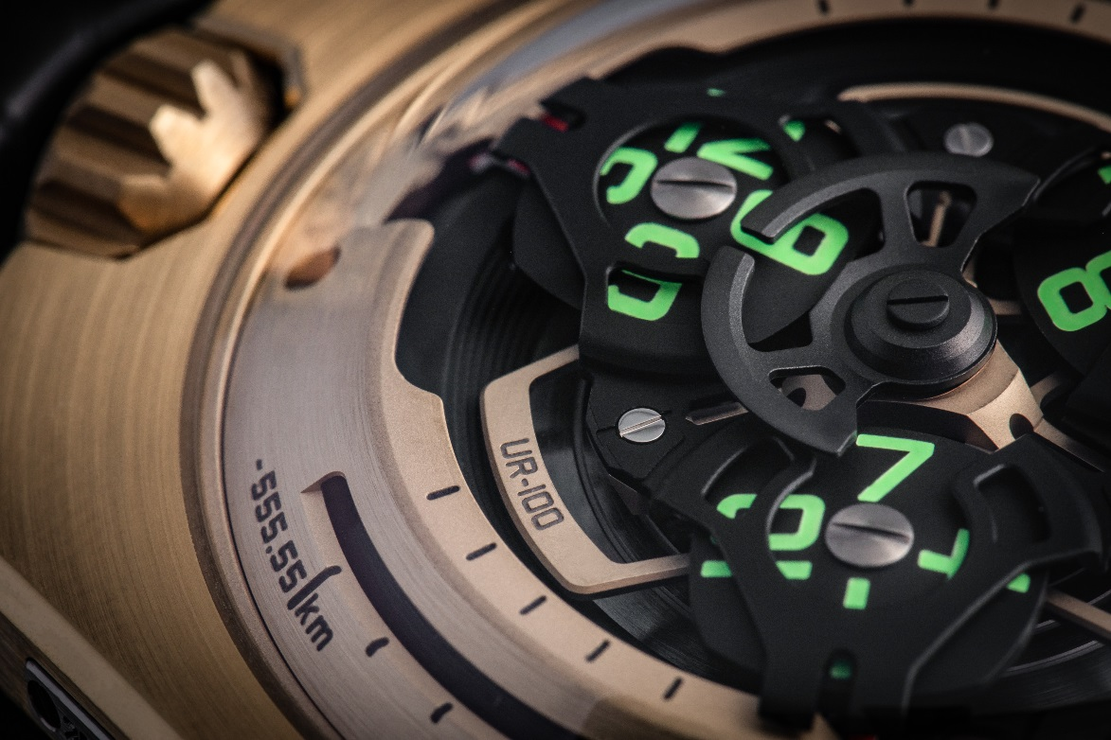

UR-100配备URWERK经典的漫游卫星小时及分钟显示技术：每个卫星小时转头沿着横跨120度的鲜绿色分钟刻度滑行，红色箭头形指针指示分钟，时分显示独特又清楚，美妙如腕上时空舞蹈。UR-100腕表装配自动上链机芯，上链摆陀由一个扁平涡轮叶调节，行星齿轮装置限制摆陀转动速度，避免过度上链及零件耗损，延长机芯寿命，可靠性能更持久。

腕表两侧尚有两个显示时空距离的重要数据，每个卫星小时转头的红色箭头形指针，滑行60分钟后继续沿着两个公里刻度推进：位于9时位置的刻度，显示在20分钟内地球赤道自转了555公里，在3时位置刻度，另一支指针正显示地球绕太阳公转的速度，在20分钟内移动了35,740公里。巧妙的宇宙时空显示，相信爱因斯坦再世也会拍案叫绝。

《星球大战》的C-3PO机械人处事循规蹈矩，UR-100黄金腕表却蕴含打破规条的时计意念；C-3PO是由塔图因(Tatooine)星球上的金属废料组成，UR-100黄金腕表却是在日内瓦以精密零件镶嵌而成； C-3PO是天下科幻小说迷的心头爱，相信UR-100黄金腕表亦会得到科幻时计藏家的青睐。

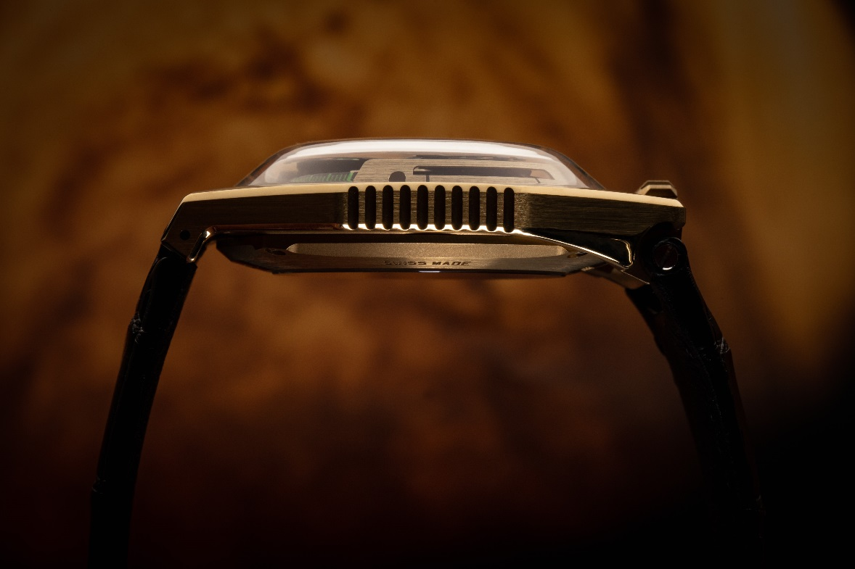

The First Gold UR-100 “Fight C-19” To Be Auctioned: Fighting Covid-19 With Horology

“The URWERK team doesn’t have doctors, nurses, cleaners, or even delivery personal. We are simply artisans realizing our dreams making watches. So to participate in the fight against Covid-19, URWERK will auction “Fight C-19”, the first UR-100 in gold, on the URWERK website, and distribute all money raised to organizations fighting against the COVID-19 pandemic.

The auction will begin at 4 pm GVA time on Friday the 8th of May, 2020, and run over two days.

URWERK will select which organizations fighting against Covid-19 in partnership with the successful bidder of the No. 1 gold UR-100 “Fight C-19”. For more information and/or to participate in the auction, please visit link : https://bit.ly/3bT2uKd

UR-100黄金腕表技术规格
限量25枚

显示： 卫星小时，分钟，地球赤道自转20分钟的距离，地球公转20分钟的距离
机芯： UR 12.01 自动上链机芯，URWERK专利行星齿轮扁平涡轮叶调节摆陀上链速度
宝石： 39颗
振频： 每小时 28,800 次 (4Hz)
动力储备： 48 小时
物料： 铝金属卫星小时转头由钛金属日内瓦十字轮推动
铝金属卡罗素
ARCAP合金三重底板
修饰： 鱼鳞纹及磨砂、喷砂打磨、倒角打磨螺丝头
SuperLumiNova夜光小时数字及分钟刻度
表壳： 18K 2N黄金，缎面打磨
尺寸： 41毫米(阔) x 49.7毫米(长) x 14毫米 (厚)
表带： 皮革
表镜： 蓝宝石玻璃
防水深度： 30米 (3ATM / 3 Bar)

